נגן AccessPlayer קורא ספרים
נגן קורא הספרים של AccessMind מאפשר למשתמש לשמוע ספרים מהספריה לעיוורים, שמיעת קבצי שמע MP3, WAV, WMA, M4A, FLAC, תומך ב- נגן Daisy בתבניות EPUB, PDF, DOCX, , שמיעת רדיו, בעל רשמקול להקלטות ותזכורות, כולל שעון מעורר, לוח שנה, מחשבון.

מבט בחזית
1 תפריט הקשר – כולל נושאים רלוונטיים לנושא שבו ממוקדים  2 הקלטה – מאפשר הקלטות  3 חיצים ו OK - ניווט בתפריטים ואישור  4 חזרה / מחיקה – חוזר לתפריט הקודם או מחיקה אחורה בתיבת עריכה  5 בית – מחזיר את המיקוד לתפריט ראשי בעל 10 תפריטים.  6 ספרות / אותיות - מאפשר הקלדת מספרים אותיות בעת הצורך.  0 משמש גם כ- רווח בעת עריכה  7 # - מאפשר החלפת שפה  8 * - מאפשר שינוי לאותיות גדולות, קטנות וספרות. |                 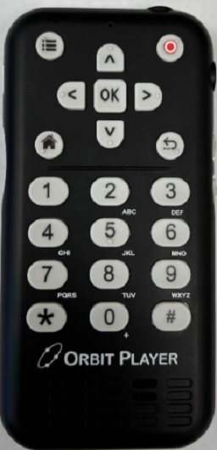

דופן שמאל
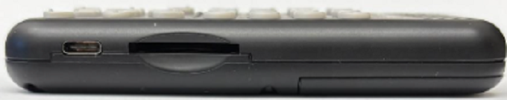
דופן שמאל כולל שקע USB-C המשמש לטעינת המכשיר ושקע SD Card המשמש כשתקן זיכרון חיצוני.

דופן ימין
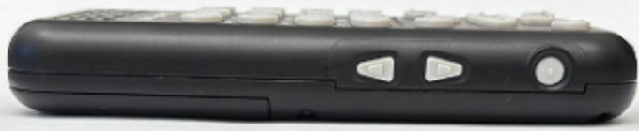
דופן ימין כולל מקש עגול להפעלה / כיבוי, של המכשיר ועוד 2 מקשים לעוצמת שמע (פלוס מינוס).
להפעלה - יש ללחוץ ולהחזיק כ 2 שניות להפעלה, יורגש רטט.
לכיבוי - יש ללחוץ ולהחזיק כ 2 שניות ישמע בחירת פעולה, יש להשתמש בחיצים למעלה או למטה לבחירה כיבוי או הפעלה מחדש או ביטול ולחיצה על מקש OK.
להכנסת המכשיר לשינה - יש ללחוץ לחיצה קצרה יורגש רטט בליווי צליל.
על מנת להעיר את הנגן יש ללחוץ שוב לחיצה קצרה.

דופן עליון
כולל שקע עגול PL3.5 המיועד לאוזניות

דופן תחתון
כולל חריר להתקנת רצועת צוואר

חלק אחורי
של הנגן כולל דלת הזזה שחושפת את הסוללה הפנימית.

תפריטי הנגן:
- תפריט 1, קורא ספרים – ניתן להוריד או לטעון ספרים ולהשמיעם.
- תפריט 2, קרא קל – אפליקציה להתחברות לספריה לעיוורים בתל אביב.
- תפריט 3, קורא ברייל – לקריאת קצבי ברייל מתוך זיכרון הנגן.
- תפריט 4, נגן מוסיקה – מאפשר שמיעה של מוסיקה בתבניות MP3, WAV, WMA, M4A, FLAC
- תפריט 5, רדיו באינטרנט - בחירת תחנות להשמעה והגדרתן כמועדפים.
- תפריט 6, פודקאסטים – שמיעה של פודקאסטים, ניתן לחפש פודקאסטים ולשמור אותם ברשימת השמעה.
- תפריט 7, רשמקול – ביצוע הקלטות ותזכורות.
- תפריט 8, כלי עזר - כולל תתי תפריטים הבאים:
  - דיווח על מצב סוללה
  - שעה
  - תאריך
  - מנהל קבצים
  - מחשבון
  - לוח שנה
  - שעון מעורר
  - אנשי קשר
  - איתחול של כרטיס זיכרון SD
- תפריט 9, הגדרות – כולל תתי תפריטים הבאים:
  - אפשרויות מתקדמות – שיחזור מערכת לברירת המחדל של היצרן.
אזהרה, לפני שמפעילים ומאפשרים את מצב זה יש לקחת בחשבון שהמידע וההגדרות שבוצעו ימחקו והמכשיר יאופס.
  - אפשרויות כלליות – שינוי של מצב טיסה, רשת אלחוטית ו BlueTooth, חיווי בעת הקלדה, התראת אותיות גדולות, עוצמת שמע ראשית, הכרזות: סוג פקד, רמזים, מיקום, שינוי זמן שינה, שינוי שפה,
  - אפשרויות דיבור – שינוי מנוע דיבור, קצב, גובה צליל, עוצמה,
  - אפשרויות ברייל – טבלת ברייל
  - אפשרות תאריך ושעה – הגדרת תאריך ושעה.
  - אפשרויות מקלדת – הגדרת שפות מקלדת.
  - אפשרויות רשת אלחוטית – חיבור לרשת אלחוטית.
  - אפשרויות BlueTooth – חיבור להתקני בלוטוטס.
  - עדכוני תוכנה – עדכוני תוכנה של הנגן.
  - התקנת מנועי דיבור נוספים – מאפשר התקנת מנועי דיבור נוספים.
- תפריט 10, עזרה

הבהרות:
- ניתן להשמיע קבצי zip תוך שימוש בקורא הספרים (תפריט 1).
- השמעת קבצי שמע תתבצע בעזרת נגן המוסיקה (תפריט 4).
- ניתן לחבר את הנגן למחשב ולהעתיק אליו קבצים רלוונטיים להשמעה.

סדר האותיות בעברית על גבי הספרות של הנגן:
מקש 1 =? , . @ | מקש 2 = ד ה ו | מקש 3 = א ב ג
מקש 4 = מ ם נ ן | מקש 5 = י כ ך ל | מקש 6 = ז ח ט
מקש 7 = ר ש ת | מקש 8 = צ ץ ק | מקש 9 = ס ע פ ף
מקש * =  אותיות, מספרים | מקש 0 =  רווח | מקש # =  מעבר שפה

נתונים טכניים
מערכת הפעלה: אנדרואיד מותאם לנגישות
זיכרון פנימי: 32GB
כרטיס זיכרון חיצוני: עד 2TB
תקשורת אלחוטית: WiFi , BlueTooth
סוללה פנימי: 3.85V/2400mAh ו- 9.85Wh
ספק חשמלי: 5V/2000mA
זמן טעינה: עד כ 3 שעות
זמן הפעלה: עד כ 10 שעות
מידות: 12.32 × 5.99 × 1.52 ס"מ.
משקל: 130גרם

